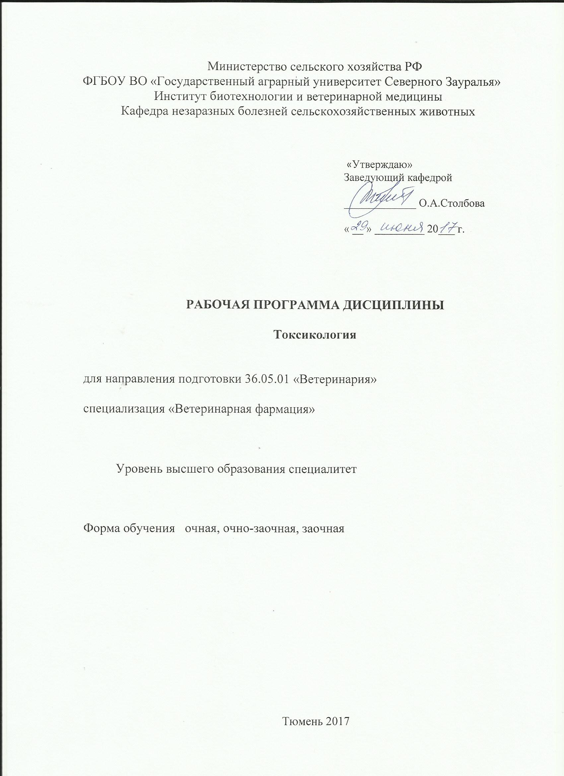
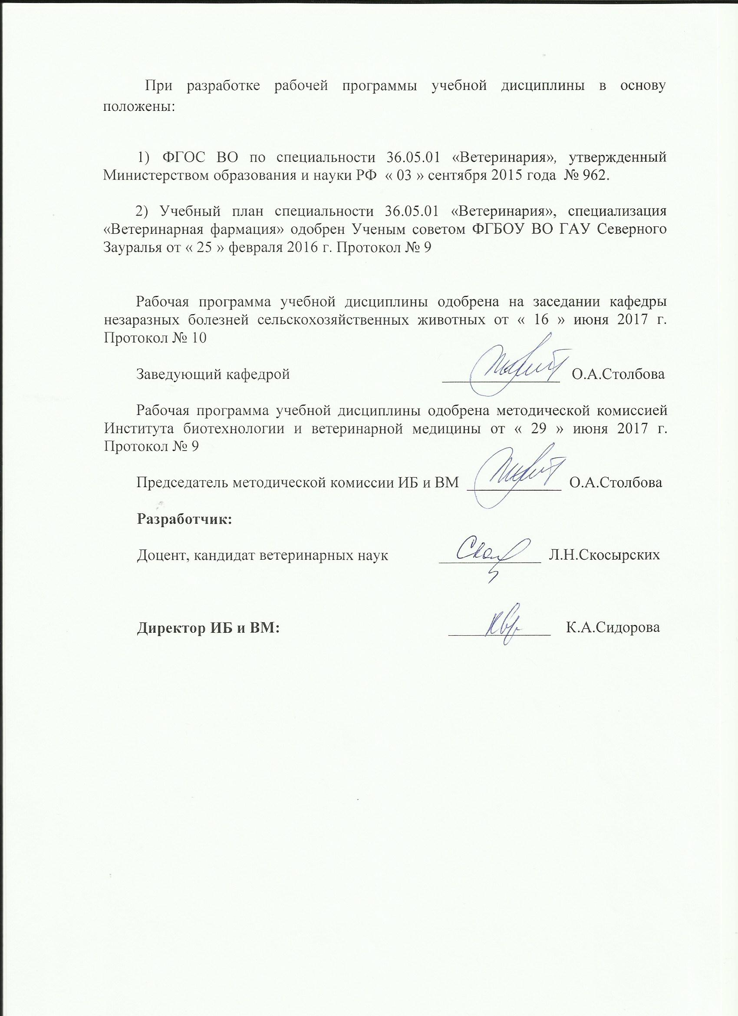
1. Перечень планируемых результатов обучения по дисциплине, соотнесенных с планируемыми результатами освоения образовательной программы
Коды компетенции | Результаты освоения | Перечень планируемых результатов обучения по дисциплине
ПК-2 | умением правильно пользоваться медико-технической и ветеринарной аппаратурой, инструментарием и оборудованием в лабораторных, диагностических и лечебных целях и владением техникой клинического исследования животных, назначением необходимого лечения в соответствии с поставленным диагнозом | знать:  - правила отбора материала для ХТА и основные методы ХТА, основные фармакологические группы лекарственных средств и антидоты; показания к применению при отравлении животных  уметь:  - определять принадлежность препарата к фармакологической группе; выбрать средства меликаментозной и антидотной терапии и оптимальный метод введения при отравлении животных  владеть:  - навыками выбора препаратов, оптимального метода введения для рациональной антидотной и фармакотерапии при отравлении животных
ПК-3 | осуществлением необходимых диагностических, терапевтических, хирургических и акушерско-гинекологических мероприятий, знанием методов асептики и антисептики и их применением, осуществлением профилактики, диагностики и лечения животных при инфекционных и инвазионных болезнях, при отравлениях и радиационных поражениях, владением методами ветеринарной санитарии и оздоровления хозяйств | знать:  - методы ХТА, основные группы пестицидов и антидотов, принципы профилактики, диагностики и лечения при отравлениях животных  уметь:  - отбирать материал для ХТА; диагностировать различные виды токсикозов по клиническим симптомам, изменениям во внутренних органах, данным ХТА; планировать мероприятия по профилактике, диагностике, медикаментозной помощи и антидотной терапии при отравлениях  владеть:  - навыками планирования мероприятий по профилактике, диагностике, медикаментозной помощи и антидотной терапии при отравлениях

2. Место дисциплины в структуре образовательной программы

Дисциплина «Токсикология» относится к Блоку 1 и в соответствии с учебным планом направления подготовки 36.05.01 «Ветеринария» специализация «Ветеринарная фармация» является базовой.

Требования к входным знаниям и умениям студента, необходимым для изучения дисциплины «Токсикология»:
знать: основные группы лекарственных средств, механизм действия, показания к их применению;
уметь: ориентироваться в номенклатуре лекарственных средств, анализировать их действие, определять оптимальный режим дозирования;
владеть: навыками работы с фармакопеей и рецептурными справочниками, подбора и назначения лекарственных препаратов.
Последующие дисциплины: подготовка к сдаче государственного экзамена, подготовка к выпускной квалификационной работе.
Дисциплина изучается на 5 курсе в 10 семестре по очной форме обучения и на 6 курсе в 11 семестре – очно-заочной и заочной форме.

3. Объем дисциплины и виды учебной работы

Общая трудоемкость дисциплины составляет 108 часов (3 зачетные единицы)

Вид учебной работы |  |  | Форма обучения
Вид учебной работы | очная | очно-заочная |  | заочная
Аудиторные занятия (всего) | 48 | 28 |  | 14
В том числе: | - | - |  | -
Лекции | 16 | 14 |  | 6
Лабораторные занятия (ЛЗ) | 32 | 14 |  | 8
Самостоятельная работа (всего) | 60 | 80 |  | 94
В том числе: | - | - |  | -
Проработка материала лекций,  подготовка к занятиям | 30 | 60 |  | 71
Самостоятельное изучение тем | 4 |  |  | 71
Контрольные работы | - | - |  | 23
Доклад | 26 | 20 |  | -
Вид промежуточной аттестации | зачет | зачет |  | зачет
Общая трудоемкость | 108  3 з.е. | 108  3 з.е. |  | 108  3 з.е.

4. Содержание дисциплины
4.1. Содержание разделов дисциплины

№ п/п | Наименование раздела дисциплины | Содержание раздела
1 | 2 | 3
1. | Введение. Общая токсикология. | Ветеринарная токсикология: содержание, задачи и ее роль в деятельности ветеринарного врача. Причины отравлений сельскохозяйственных и домашних животных. Понятие о ядах и отравлениях, их классификация. Токсикодинамика и токсикокинетика ядовитых веществ в организме. Общие принципы диагностики, лечения и профилактики отравлений.
2. | Ветеринарный химико-токсикологический анализ | Правила взятия, упаковки и пересылки проб патматериала, кормов и воды для ХТА и правила оформления сопроводительных документов. Методы ВХТА: химико-аналитический, биохимический, физико-химический, биологический.
3 | Частная токсикология | Пестициды: понятие, классификация.  Отравление животных органическими и неорганическими соединениями фосфора.  Отравление животных хлорорганическими соединениями (ХОС) и производными карбаминовых кислот.  Отравление животных соединениями тяжелых металлов (Hg, Pb, Со, Си, Ва, Ni и др.), мышьяком и фтором.  Отравление животных соединениями азота (аммиаком, мочевиной, нитратами, нитритами и др.) и поваренной солью.  Кормовые токсикозы (алиментарные): общая характеристика, особенности диагностики.  Фито- и микотоксикозы.  Отравления, вызываемые ядами животного происхождения.

4.2. Разделы дисциплины и междисциплинарные связи с обеспечиваемыми (последующими) дисциплинами

№ п/п | Наименование обеспечиваемых (последующих) дисциплин | Номера разделов данной дисциплины, необходимых для изучения обеспечиваемых (последующих) дисциплин
№ п/п | Наименование обеспечиваемых (последующих) дисциплин | 1 | 2 | 3
1 | Подготовка к сдаче государственного экзамена | + | + | +
2 | Подготовка к выпускной квалификационной работе | + | + | +

4.3. Разделы дисциплин и виды занятий

очная форма обучения

№ п/п | Наименование раздела дисциплины | Лекции | Лабораторные  занятия | СРС | Всего  час.
1 | Введение. Общая токсикология. | 2 | 6 | 9 | 17
2 | Ветеринарный химико-токсикологический анализ | 2 | 6 | 15 | 23
3 | Частная токсикология | 12 | 20 | 36 | 68
 | Всего часов | 16 | 32 | 60 | 108

очно-заочная форма обучения

№ п/п | Наименование раздела дисциплины | Лекции | Лабораторные  занятия | СРС | Всего  час.
1 | Введение. Общая токсикология. | 2 | 2 | 8 | 12
2 | Ветеринарный химико-токсикологический анализ | 2 | 2 | 18 | 22
3 | Частная токсикология | 10 | 10 | 54 | 74
 | Всего часов | 14 | 14 | 80 | 108

заочная форма обучения

№ п/п | Наименование раздела дисциплины | Лекции | Лабораторные  занятия | СРС | Всего  час.
1 | Введение. Общая токсикология. | 2 | 1 | 13 | 16
2 | Ветеринарный химико-токсикологический анализ | - | 2 | 22 | 24
3 | Частная токсикология | 4 | 5 | 59 | 68
 | Всего часов | 6 | 8 | 94 | 108

4.4. Лабораторный практикум

№ п/п | № раздела дисцип-лины | Наименование лабораторных работ | Трудоемкость  (час)
№ п/п | № раздела дисцип-лины | Наименование лабораторных работ | очная | очно-заочная | Заоч-ная
1 | 1 | Общие принципы диагностики и лечения отравлений. Антидоты, применяемые в ветеринарии. Средства, устраняющие основные симптомы отравления и общеукрепляющие (симптоматическая и неспецифическая терапия). Методы активизации процессов естественной детоксикации. | 8 | 3 | 2
2 | 2 | Химико-токсикологический анализ в ветеринарии. Порядок отбора, упаковки, консервирования и пересылки проб патологического материала, кормов и воды для (ХТА). Правила оформления сопроводительной документации. Техника безопасности и правила личной гигиены при работе с ядохимикатами. | 6 | 2 | 1
3 | 3 | Химические токсикозы. Отравление животных пестицидами, ХОС, ФОС, карбаматами, авермектинами и др. | 6 | 3 | 2
4 | 3 | Отравление животных мелаллсодержащими соединениями и металлоидами (ртуть, свинец, кадмий, фтор, мышьяк и др.). | 4 | 2 | 1
5 | 3 | Кормовые токсикозы. Отравление животных натрия хлоридом, карбамидом, свеклой, вареной крапивой и др.) | 4 | 2 | 1
6 | 3 | Фитотоксикозы. Микотоксикозы. | 4 | 2 | 1
 |  | Всего часов | 32 | 14 | 8

4.5. Примерная тематика курсовых проектов (работ) - не предусмотрено УП

5. Учебно-методическое обеспечение самостоятельной работы обучающихся по дисциплине

№ п/п | № семе-стра | Наименование раздела учебной дисциплины | Виды СРС | Всего часов |  |  | Вид контроля
 |  |  |  | очная | очно-заочная | заочная | Вид контроля
1 | 2 | 3 | 4 | 5 |  |  | 6
1. | 10 (очная)  11 (очно-заоч-ная и  заоч-ная) | Введение. Общая токсикология. | Проработка материала лекций, подготовка к занятиям | 4 | 6 | 9 | Зачет  Контрольная работа  Тестирова-ние
1. | 10 (очная)  11 (очно-заоч-ная и  заоч-ная) | Введение. Общая токсикология. | Самостоятельное изучение тем | 1 | 6 | 9 | Зачет  Контрольная работа  Тестирова-ние
1. | 10 (очная)  11 (очно-заоч-ная и  заоч-ная) | Введение. Общая токсикология. | Контрольная работа | - | - | 4 | Защита контрольной работы
1. | 10 (очная)  11 (очно-заоч-ная и  заоч-ная) | Введение. Общая токсикология. | Доклад | 4 | 2 | - | Доклад
2. | 10 (очная)  11 (очно-заоч-ная и  заоч-ная) | Ветеринарный химико-токсикологический анализ | Проработка материала лекций, подготовка к занятиям | 8 | 14 | 16 | Зачет  Контрольная работа Тестирова-ние
2. | 10 (очная)  11 (очно-заоч-ная и  заоч-ная) | Ветеринарный химико-токсикологический анализ | Самостоятель-ное изучение тем | 1 | 14 | 16 | Зачет  Контрольная работа Тестирова-ние
2. | 10 (очная)  11 (очно-заоч-ная и  заоч-ная) | Ветеринарный химико-токсикологический анализ | Контрольная работа | - | - | 6 | Защита контрольной работы
2. | 10 (очная)  11 (очно-заоч-ная и  заоч-ная) | Ветеринарный химико-токсикологический анализ | Доклад | 6 | 4 | - | Доклад
3 | 10 (очная)  11 (очно-заоч-ная и  заоч-ная) | Частная токсикология | Проработка материала лекций, подготовка к занятиям | 18 | 40 | 46 | Зачет  Контрольная работа Тестирова-ние  Решение ситуацион-ных задач
3 | 10 (очная)  11 (очно-заоч-ная и  заоч-ная) | Частная токсикология | Самостоятель-ное изучение тем | 2 | 40
3 | 10 (очная)  11 (очно-заоч-ная и  заоч-ная) | Частная токсикология | Контрольная работа | - | - | 13 | Защита контрольной работы
3 | 10 (очная)  11 (очно-заоч-ная и  заоч-ная) | Частная токсикология | Доклад | 16 | 14 | - | Доклад
ИТОГО часов в семестре |  |  |  | 60 | 80 | 94

5.1. Учебно-методические материалы для самостоятельной работы:
1. Ветеринарная токсикология: методические указания для самостоятельной работы студентов заочного факультета ветеринарной медицины /Л.Н.Скосырских, Ю.М.Растегаев. – Тюмень: ТГСХА, 2003. – 19 с.
2. Диагностика и лечение отравлений животных ядохимикатами /Б.А.Королев, С.А.Рябов.– Тюмень, 2006. – 17 с.
3. Воздействие ядохимикатов на окружающую среду /Б.А.Королев, С.А.Рябов. – Тюмень, 2006. – 13 с.
4. Ветеринарная токсикология: Методические указания для самостоятельной работы студентов факультета ветеринарной медицины / Б.А. Королев, Л.Н. Скосырских. – Тюмень, 2008. – 13 с.
5. Охрана труда и техника безопасности при работе с ядохимикатами /Королев Б.А. – Тюмень, 2009. – 14 с.
6. Методы определения остаточных количеств пестицидов /Б.А.Королев, Л.Н.Скосырских. - Тюмень: ГАУ СЗ, 2013. – 15 с.

5.2. Темы, выносимые на самостоятельное изучение
1. Отравления, вызываемые ядами животного происхождения.
2. Отравления полихлорированными бифенилами (пхб, дифенилами).
3. Поражение животных боевыми отравляющими веществами.
4. Растения, изменяющие качество молока, мяса и меда.

5.3. Темы докладов
- История развития токсикологии. Роль отечественных и зарубежных ученых в развитии токсикологии. Значение работ Н.А. Сошественского, И.А. Гусынина, С.В.Баженова.
- Основные понятия токсикологии: ядовитое вещество, токсичность, отравление, токсическая доза. Классификация ядов и отравлений.
- Параметры токсикометрии: (ПДК, КВИО, СЛ₅₀, МДУ); определение, единицы измерения, значение для оценки токсичности ядовитых веществ.
- Токсикокинетика ядовитых веществ; закономерности всасывания, распределения, биотрансформации и выделения ядов у животных. Понятие о кумуляции и летальном синтезе.
- Токсикодинамика ядовитых веществ: механизм действия, виды действия, эффекты при совместном и повторном введении ядов.
- Основные клинические синдромы при острых отравлениях животных.
- Эндо- и экзогенные факторы, определяющие степень токсичности ядов для животных.
- Общие принципы лечения отравлений у животных; характеристика средств специфической и неспецифической терапии отравлений.
- Правила отбора проб и пересылки материала на химико-токсикологическое исследование. Оформление сопроводительной документации.
- План диагностических мероприятий при отравлениях животных.
- Основные правила хранения, транспортировки, учета, отпуска, и применения ядохимикатов.
- Химико-токсикологический анализ (ХТА): методы и значение для диагностики и лечения отравлений.
- Ветеринарно-санитарная экспертиза продуктов убоя животных при отравлениях; понятие об МДУ и сроках ожидания.
- Пестициды: определение, классификация по химической принадлежности, целям применения и токсичности.
- Общие принципы профилактики отравлений животных, птиц, рыб и пчел. Химико-токсикологический контроль за качеством кормов, пастбищ и воды для животных.
- Фонд оценочных средств для проведения промежуточной аттестации обучающихся по дисциплине
  - Перечень компетенций с указанием этапов их формирования в процессе освоения образовательной программы

№ п/п | Контролируемые разделы дисциплины (результаты по разделам) | Код контролируемой компетенции (или её части) | Наименование оценочного средства
1 | Введение. Общая токсикология. | ПК-2  ПК-3 | Зачетный билет  Вопросы к контрольной работе  Тестовые задания  Задачи  Вопросы к дискуссии
2 | Ветеринарный химико-токсикологический анализ | ПК-2  ПК-3 | Зачетный билет  Вопросы к контрольной работе  Тестовые задания  Задачи  Вопросы к дискуссии
3 | Частная токсикология | ПК-2  ПК-3 | Зачетный билет  Вопросы к контрольной работе  Тестовые задания  Задачи  Вопросы к дискуссии

  - Описание показателей и критериев оценивания компетенций на различных этапах их формирования, описание шкал оценивания:

Показатели оценивания | Критерии оценивания
Показатели оценивания | Достаточный уровень (удовлетворительно) | Средний уровень (хорошо) | Высокий уровень (отлично)
ПК-2 умением правильно пользоваться медико-технической и ветеринарной аппаратурой, инструментарием и оборудованием в лабораторных, диагностических и лечебных целях и владением техникой клинического исследования животных, назначением необходимого лечения в соответствии с поставленным диагнозом
Знать: | Общие, но не структурированные знания правил отбора материала для ХТА и основных методов ХТА, основных фармакологических групп лекарственных средств и антидотов; показаний к применению при отравлении животных | Сформированные, но содержащие отдельные пробелы, знания правил отбора материала для ХТА и основных методов ХТА, основных фармакологических групп лекарственных средств и антидотов; показаний к применению при отравлении животных | Сформированные систематические знания правил отбора материала для ХТА и основных методов ХТА, основных фармакологических групп лекарственных средств и антидотов; показаний к применению при отравлении животных
Уметь: | В целом успешное, но не систематически осуществляемое умение определять принадлежность препарата к фармакологической группе; выбрать средства меликаментозной и антидотной терапии, определить оптимальный метод введения при отравлении животных | В целом успешное умение, но содержащее отдельные пробелы, определять принадлежность препарата к фармакологической группе; выбрать средства меликаментозной и антидотной терапии, определить оптимальный метод введения при отравлении животных | Сформированное умение определять принадлежность препарата к фармакологической группе; выбрать средства меликаментозной и антидотной терапии, определить оптимальный метод введения при отравлении животных
Владеть: | В целом успешное, но не систематическое применение навыков выбора препаратов, оптимального метода введения для рациональной антидотной и фармакотерапии при отравлении животных | В целом успешное, но содержащее отдельные пробелы в навыках выбора препаратов, оптимального метода введения для рациональной антидотной и фармакотерапии при отравлении животных | Успешное и систематическое применение навыков выбора препаратов, оптимального метода введения для рациональной антидотной и фармакотерапии при отравлении животных
ПК-3 - осуществлением необходимых диагностических, терапевтических, хирургических и акушерско-гинекологических мероприятий, знанием методов асептики и антисептики и их применением, осуществлением профилактики, диагностики и лечения животных при инфекционных и инвазионных болезнях, при отравлениях и радиационных поражениях, владением методами ветеринарной санитарии и оздоровления хозяйств
Знать: | Общие, но не структурированные знания методов ХТА, основных групп пестицидов и антидотов, принципов профилактики, диагностики и лечения при отравлениях животных | Сформированные, но содержащие отдельные пробелы, знания методов ХТА, основных групп пестицидов и антидотов, принципов профилактики, диагностики и лечения при отравлениях животных | Сформированные систематические знания методов ХТА, основных групп пестицидов и антидотов, принципов профилактики, диагностики и лечения при отравлениях животных
Уметь: | В целом успешное, но не систематически осуществляемое умение отбирать материал для ХТА; диагностировать различные виды токсикозов по клиническим симптомам, изменениям во внутренних органах, данным ХТА; планировать мероприятия по профилактике, диагностике, медикаментозной помощи и антидотной терапии при отравлениях | В целом успешное, но содержащие отдельные пробелы в умении отбирать материал для ХТА; диагностировать различные виды токсикозов по клиническим симптомам, изменениям во внутренних органах, данным ХТА; планировать мероприятия по профилактике, диагностике, медикаментозной помощи и антидотной терапии при отравлениях | Сформированное умение отбирать материал для ХТА; диагностировать различные виды токсикозов по клиническим симптомам, изменениям во внутренних органах, данным ХТА; планировать мероприятия по профилактике, диагностике, медикаментозной помощи и антидотной терапии при отравлениях
Владеть: | В целом успешное, но не систематическое владение навыками планирования мероприятий по профилактике, диагностике, медикаментозной помощи и антидотной терапии при отравлениях | В целом успешное, но содержащее отдельные пробелы, владение навыками планирования мероприятий по профилактике, диагностике, медикаментозной помощи и антидотной терапии при отравлениях | Успешное и систематическое владение  навыками планирования мероприятий по профилактике, диагностике, медикаментозной помощи и антидотной терапии при отравлениях

    - Шкалы оценивания
Шкала оценивания зачета

Оценка | Описание
зачет | Обучающийся обладает глубокими и прочными знаниями по предмету; при ответе на вопросы демонстрирует исчерпывающее; последовательное и логически обоснованное изложение знаний; правильно сформулировал понятия и закономерности по вопросам; использовал примеры из практики, сделал вывод по излагаемому материалу.
незачет | Если обучающийся не знает значительную часть материала; допустил существенные ошибки в процессе изложения; не умеет выделить главное и сделать вывод; приводит ошибочные определения; ни один вопрос не рассмотрен до конца, наводящие вопросы не помогают.

6.3. Типовые контрольные задания или иные материалы
Указаны в Приложении 1.
  - Методические материалы, определяющие процедуры оценивания знаний, умений, навыков и (или) опыта деятельности, характеризующих этапы формирования компетенций
Процедура оценивания зачета
Зачет проходит в устной форме. Обучающемуся достается вариант задания путем собственного случайного выбора и предоставляется от 15 до 30 минут для подготовки. Зачетный билет содержит два вопроса.

- Перечень основной и дополнительной учебной литературы, необходимой для освоения дисциплины
а) основная литература
1. Ветеринарная токсикология с основами экологии /Под ред.Н.А.Аргунова.- СПб.: Лань, 2007. – 416 с.
б) дополнительная литература
1. Каплин В.Г. Основы экотоксикологии. - М.: КолосС, 2006. – 232 с.
2. Кондрахин И.П., Левченко В.И., Таланов Г.А. Справочник ветеринарного терапевта и токсиколога: Справочник/ Под ред.проф. И.П.Кондрахина.-М.: КолосС, 2005.-544 с.
3. Коробов А.В. Лекарственные и ядовитые растения в ветеринарии /А.В.Коробов, О.С.Бушукин, О.М.Сбитнева. – Спб: Лань, 2007. – 256 с.
4. Лимаренко А.А. Кормовые отравления /А.А.Лимаренко, Г.М.Бажов, А.И.Баранников. – Спб: Лань, 2007. – 384 с.
5. Королев Б.А. Токсикозы, вызываемые ядовитыми растениями. – Тюмень: ТГСХА, 2011. – 260 с.
6. Скосырских Л.Н., Пасичник М.Л. Фитотоксикозы сельскохозяйственных животных. – Тюмень: ТГСХА, 2007. – 152 с.
7. Королев, Б.А. Практикум по токсикологии [Электронный ресурс] : учеб. / Б.А. Королев, Л.Н. Скосырских, Е.Л. Либерман. - Электрон. дан. - Санкт-Петербург: Лань, 2016. - 384 с. - Режим доступа: https://e.lanbook.com/book/87580
8. Королев Б.А., Сидорова К.А. Фитотоксикозы домашних животных. – СПб: Лань, 2014. – 352 с. [Электронный ресурс] - Режим доступа: https://e.lanbook.com/book/41016
9. Соколов В.Д. Фармакология. – СПб: Лань, 2013. – 576 с. [Электронный ресурс] - Режим доступа: http://e.lanbook.com/books/element.php?pl1_id=10255
10. Набиев, Ф.Г. Современные ветеринарные лекарственные препараты [Электронный ресурс]: справ. / Ф.Г. Набиев, Р.Н. Ахмадеев. - Электрон. дан. - Санкт-Петербург: Лань, 2011. - 816 с. - Режим доступа: https://e.lanbook.com/book/1547

- Перечень ресурсов информационно-телекоммуникационной сети "Интернет"
http://elibrary.ru/defaultx.asp (научная электронная библиотека)
www.e.lanbook.com (электронная библиотечная система «Лань»)
www.ipbookshop.ru (электронная библиотечная система IPB)

9. Методические указания для обучающихся по освоению дисциплины
1. Ветеринарная токсикология: методические указания для самостоятельной работы студентов заочного факультета ветеринарной медицины /Л.Н.Скосырских, Ю.М.Растегаев. – Тюмень: ТГСХА, 2003. – 19 с.
2. Диагностика и лечение отравлений животных ядохимикатами /Б.А.Королев, С.А.Рябов.– Тюмень, 2006. – 17 с.
3. Воздействие ядохимикатов на окружающую среду /Б.А.Королев, С.А.Рябов. – Тюмень, 2006. – 13 с.
4. Ветеринарная токсикология: Методические указания для самостоятельной работы студентов факультета ветеринарной медицины / Б.А. Королев, Л.Н. Скосырских. – Тюмень, 2008. – 13 с.
5. Охрана труда и техника безопасности при работе с ядохимикатами /Королев Б.А. – Тюмень, 2009. – 14 с.
6. Методы определения остаточных количеств пестицидов /Б.А.Королев, Л.Н.Скосырских. - Тюмень: ГАУ СЗ, 2013. – 15 с.

10. Перечень информационных технологий
1. Microsoft Windows 10 Professional
2. Microsoft Office Standard
3. Cправочно-правовая система «Консультант Плюс»
4. ИСС «Техэксперт: базовые нормативные документы»

11. Материально-техническое обеспечение дисциплины
Для проведения лабораторных занятий используется аудитория с лабораторным оборудованием, наглядными учебными пособиями, учебно-методическими материалами и мультимедийными средствами: видеопроектор, ноутбук, видеофильмы, слайд–лекции, плакаты, таблицы, рисунки, подопытные животные, микроскопы, фонендоскопы, термометры, весы, термобаня, колбы, мензурки, пробирки, дистиллятор, клетки для содержания животных, штатив универсальный, центрифуга лабораторная, шкаф вытяжной, шкаф для приборов, шкаф лабораторный, шкаф медицинский, бикс медицинский, стол аудиторный, табурет, химические реактивы, холодильник.

